6.4 生活中的圆周运动
一、基础篇
1.[多选]宇航员在围绕地球做匀速圆周运动的空间站中处于完全失重状态，下列说法正确的是( )
A．宇航员仍受重力的作用
B．宇航员受力平衡
C．宇航员所受重力等于所需的向心力
D．宇航员不受重力的作用
解析：选AC 做匀速圆周运动的空间站中的宇航员，所受重力全部提供其做圆周运动的向心力，处于完全失重状态，并非不受重力作用，A、C正确，B、D错误。
2.火车在某个弯道按规定运行速度40 m/s转弯时，内、外轨对车轮皆无侧压力。若火车在该弯道实际运行速度为30 m/s，则下列说法正确的是( )
A．仅内轨对车轮有侧压力
B．仅外轨对车轮有侧压力
C．内、外轨对车轮都有侧压力
D．内、外轨对车轮均无侧压力
解析：选A 火车在弯道按规定运行速度转弯时，重力和支持力的合力提供向心力，内、外轨对车轮皆无侧压力。若火车的运行速度小于规定运行速度时，重力和支持力的合力大于火车需要的向心力，火车有做近心运动趋势，内轨对车轮产生侧压力，重力、支持力和内轨的侧压力的合力提供火车做圆周运动的向心力，故A正确。
3．[多选]在铁路转弯处，往往使外轨略高于内轨，这是为了( )
A．增加火车轮子对外轨的挤压
B．增加火车轮子对内轨的挤压
C．使火车车身倾斜，利用重力和支持力的合力提供转弯所需的向心力
D．限制火车向外脱轨
解析：选CD 火车轨道建成外高内低，火车转弯时，轨道的支持力与火车的重力两者的合力指向弧形轨道的圆心，为火车转弯提供了(部分)向心力，减轻了轮缘与外轨的挤压，同时在一定程度上限制了火车转弯时发生离心运动，即限制火车向外脱轨，故C、D正确。
4.如图所示，汽车以一定的速度经过一个圆弧形桥面的顶点时，关于汽车的受力及汽车对桥面的压力情况，以下说法不正确的是( )
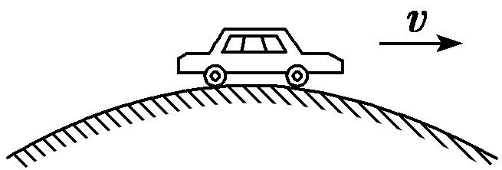
A．在竖直方向汽车受到三个力：重力、桥面的支持力和向心力
B．在竖直方向汽车可能只受两个力：重力和桥面的支持力
C．在竖直方向汽车可能只受重力
D．汽车对桥面的压力小于汽车的重力
解析：选A 一般情况下汽车受重力和支持力作用，且mg－F_{N}＝m$\frac{v2}{r}$，故支持力F_{N}＝mg－m$\frac{v2}{r}$，即支持力小于重力，A项错误，B、D项正确；当汽车的速度v＝$\sqrt{gr}$时，汽车所受支持力为零，C项正确。
5.飞机驾驶员最多可承受9倍的重力加速度带来的影响，当飞机在竖直平面上沿圆弧轨道俯冲时速度为v，则圆弧的最小半径为( )
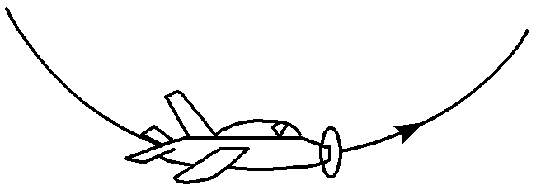
A.$\frac{v2}{9g}$ B.$\frac{v2}{8g}$
C.$\frac{v2}{7g}$ D.$\frac{v2}{g}$
解析：选B 当飞机飞到最低点时，由牛顿第二定律得：F－mg＝m$\frac{v2}{R}$；由题意得：F≤9mg；解得：R≥$\frac{v2}{8g}$，故B正确。
6.[多选]下列属于离心现象的是( )
A．投篮球
B．投掷标枪
C用洗衣机脱去湿衣服中的水
D．旋转雨伞甩掉雨伞上的水滴
解析：选CD 投出的篮球做斜抛运动，受恒力的作用，投出篮球的运动不是离心现象，故A错误；投出的标枪做斜抛运动，受恒力的作用，投出标枪的运动不是离心现象，故B错误；脱水桶高速转动时，水滴需要的向心力大于水和衣服之间的附着力，水做离心运动被从衣服上甩掉，属于离心现象，故C正确；旋转雨伞时，当雨滴所需的向心力大于雨伞对雨滴的吸附力时，雨滴做离心运动，属于离心现象，故D正确。
7.(2019·厦门高一检测)如图所示，当汽车通过拱桥顶点的速度为10 m/s时，车对桥顶的压力为车重的$\frac{3}{4}$，如果要使汽车在桥面行驶至桥顶时，对桥面的压力为零，则汽车通过桥顶的速度应为( )
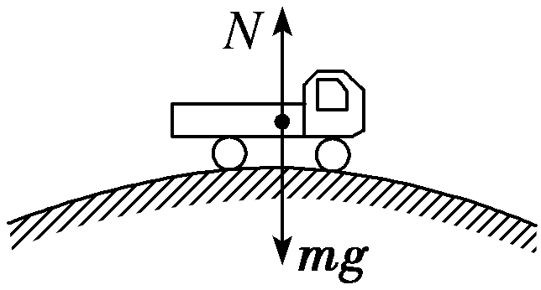
A．15 m/s B．20 m/s
C．25 m/s D．30 m/s
解析：选B 当汽车通过拱桥顶点的速度是10 m/s时，由牛顿第二定律得mg－$\frac{3}{4}$mg＝m$\frac{v2}{r}$，解得r＝40 m，当汽车通过拱桥顶点时对桥面恰无压力时，有mg＝m$\frac{v12}{r}$，解得v₁＝$\sqrt{gr}$＝20 m/s，故B正确。
8.[多选]如图甲所示，在光滑水平转台上放一木块A，用细绳的一端系住木块A，另一端穿过转台中心的光滑小孔O悬挂另一木块B。当转台以角速度ω匀速转动时，A恰能随转台一起做匀速圆周运动，图乙为其俯视图，则( )
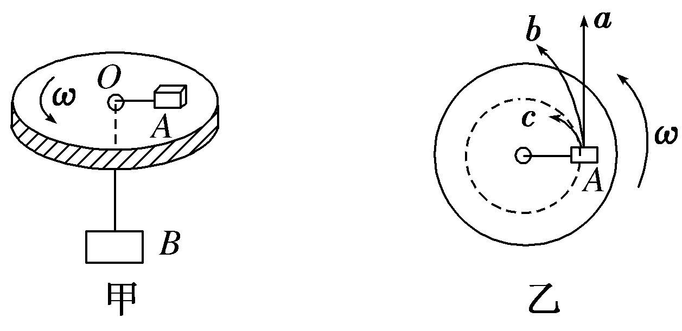
A．当转台的角速度变为1.5ω时，木块A将沿图乙中的a方向运动
B．当转台的角速度变为1.5ω时，木块A将沿图乙中的b方向运动
C．当转台的角速度变为0.5ω时，木块A将沿图乙中的b方向运动
D．当转台的角速度变为0.5ω时，木块A将沿图乙中的c方向运动
解析 木块A以角速度ω做匀速圆周运动时的向心力由细绳的拉力提供，大小等于木块B所受的重力，而木块B所受重力不变，所以转台角速度增大时，木块A需要的向心力大于B所受的重力，A做离心运动，故B正确；转台角速度减小时，木块A需要的向心力小于木块B所受的重力，故D正确。
答案 BD
9.长为l的轻绳，其一端固定于O点，另一端连有质量为m的小球，该小球绕O点在竖直平面内做圆周运动，g为重力加速度。求：
(1)小球刚好到达最高点时的速度；
(2)小球到达最高点速度为2$\sqrt{gl}$时轻绳受到的拉力。
解析：(1)小球刚好到达最高点时，重力恰好提供向心力。有：mg＝m$\frac{v2}{l}$，
可解得小球到达最高点时的速度v＝$\sqrt{gl}$。
(2)小球到达最高点速度为v′＝2$\sqrt{gl}$时，轻绳对小球的拉力为F，
则有：mg＋F＝m$\frac{v′2}{l}$，
解得F＝3mg。
答案：(1)$\sqrt{gl}$ (2)3mg
10.如图所示，是一座半径为40 m的圆弧形拱形桥。一质量为1.0×10³ kg的汽车，行驶到拱形桥顶端时，汽车运动速度为10 m/s；则此时汽车运动的向心加速度为多大？向心力为多大？汽车对桥面的压力是多少？(取g＝10 m/s²)
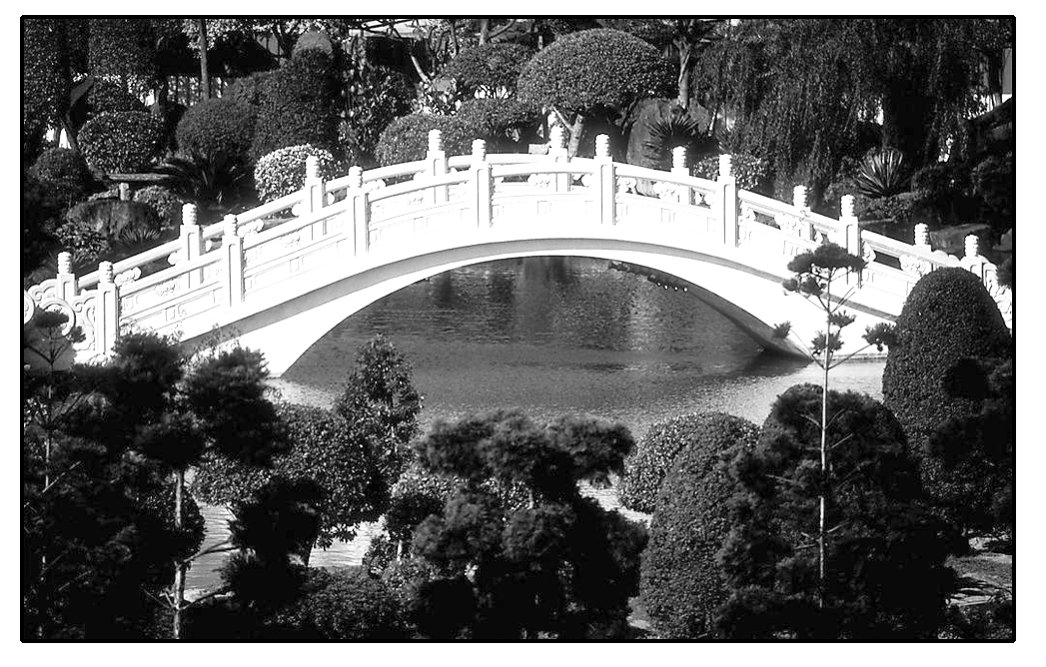
解析 汽车的向心加速度a＝$\frac{v2}{r}$＝$\frac{102}{40}$ m/s²＝2.5 m/s²。
汽车所需的向心力F＝ma＝1.0×10³×2.5 N＝2.5×10³ N。
在桥的最高点，汽车的向心力是由重力和桥的支持力提供，如图所示，
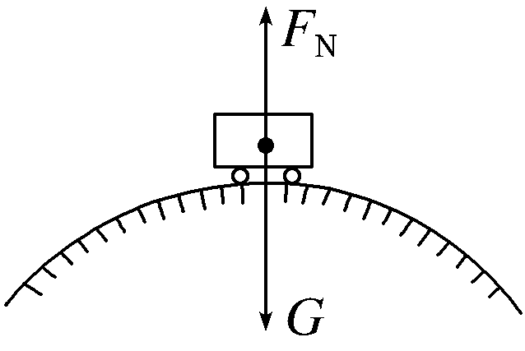
根据牛顿第二定律，F＝mg－F_{N}＝ma，则F_{N}＝mg－ma＝1.0×10³×(10－2.5)N＝7.5×10³ N，根据牛顿第三定律，汽车对桥的压力F_{压}＝F_{N}＝7.5×10³ N。
答案 2.5 m/s² 2.5×10³ N 7.5×10³ N
二 能力篇
1.铁路在弯道处的内外轨道高度是不同的，已知内外轨道平面与水平面的夹角为θ，如图所示，弯道处的圆弧半径为R，若质量为m的火车转弯时速度等于$\sqrt{gRtan θ}$，则( )
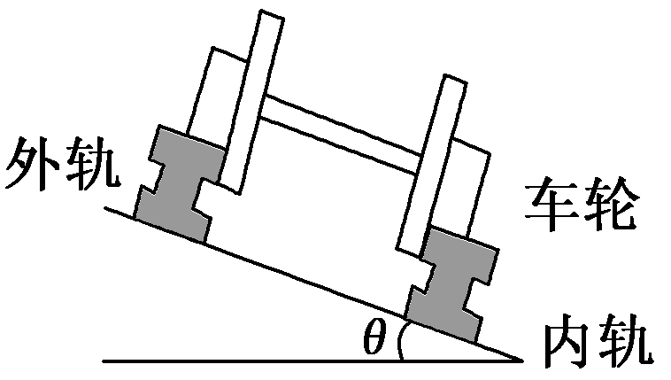
A．内轨对内侧车轮轮缘有挤压
B．外轨对外侧车轮轮缘有挤压
C．这时铁轨对火车的支持力等于$\frac{mg}{cos θ}$
D．这时铁轨对火车的支持力大于$\frac{mg}{cos θ}$
解析：选C 由牛顿第二定律F_{合}＝m$\frac{v2}{R}$，解得F_{合}＝mgtan θ，此时火车受重力和铁路轨道的支持力作用，如图所示
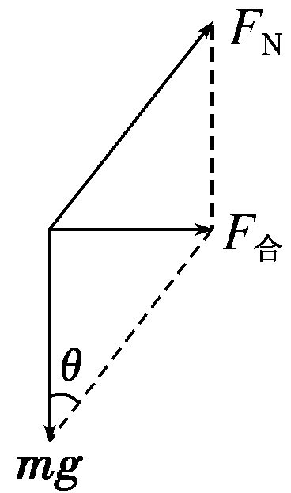
，F_{N}cos θ＝mg，则F_{N}＝$\frac{mg}{cos θ}$，内、外轨道对火车均无侧压力，故C正确，A、B、D错误。
2．(2019·济南高一检测)下列关于离心现象的说法中，正确的是( )
A．当物体所受的离心力大于向心力时产生离心现象
B．做匀速圆周运动的物体，当它所受的一切力都突然消失时，它将做背离圆心的圆周运动
C．做匀速圆周运动的物体，当它所受的一切力都突然消失时，它将沿切线飞出
D．做匀速圆周运动的物体，当它所受的一切力都突然消失时，它将做曲线运动
解析：选C 离心力是不存在的，因为它没有施力物体，所以物体不会受到离心力，故A错误；当物体不受力或受到的合外力为零时，物体保持静止或匀速直线运动状态。所以做匀速圆周运动的物体，当它所受的一切力都消失时，将沿切线飞出，由于惯性物体继续保持该速度做匀速直线运动，故C正确，B、D错误。
3.在航天器中工作的航天员可以自由悬浮在空中，处于失重状态，下列分析正确的是( )
A．失重就是航天员不受力的作用
B．失重的原因是航天器离地球太远，从而摆脱了地球引力的束缚
C．失重是航天器独有的现象，在地球上不可能存在失重现象
D．正是由于引力的存在，才使航天员有可能做环绕地球的圆周运动
解析：选D 航天器和航天员在太空中受到的合力提供向心力，使航天器和航天员做环绕地球的圆周运动，故A错误，D正确；失重时航天员仍然受到地球引力作用，故B错误；失重是普遍现象，任何物体只要有方向向下的加速度，均处于失重状态，故C错误。
4．在高速公路的拐弯处，通常路面都是外高内低。如图所示，在某路段汽车向左拐弯，司机左侧的路面比右侧的路面低一些。汽车的运动可看作是半径为R的圆周运动。设内外路面高度差为h，路基的水平宽度为d，路面的宽度为L。已知重力加速度为g。要使车轮与路面之间的横向摩擦力(即垂直于前进方向)等于零，则汽车转弯时的车速应等于( )
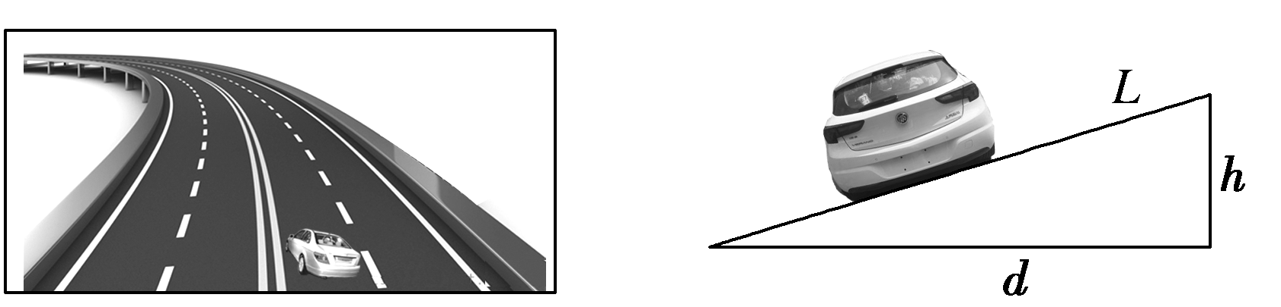
A. $\sqrt{\frac{gRh}{L}}$ B. $\sqrt{\frac{gRh}{d}}$
C. $\sqrt{\frac{gRL}{h}}$ D. $\sqrt{\frac{gRd}{h}}$
解析：选B 汽车做匀速圆周运动，向心力由重力与斜面对汽车的支持力的合力提供，且向心力的方向水平，向心力大小F_{向}＝mgtan θ，根据牛顿第二定律：F_{向}＝m$\frac{v2}{R}$，tan θ＝$\frac{h}{d}$，解得汽车转弯时的速度v＝ $\sqrt{\frac{gRh}{d}}$，B对。
5.“天宫一号”绕地球的运动可视为匀速圆周运动，航天员在“天宫一号”中展示了失重环境下的物理实验或现象，下列四幅图中的行为可以在“天宫一号”舱内完成的有( )
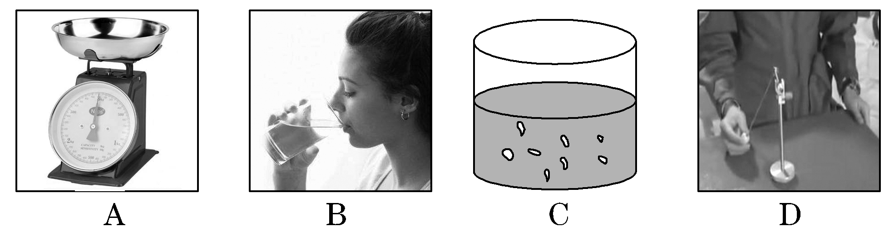
A．用台秤称量重物的质量
B．用水杯喝水
C．用沉淀法将水与沙子分离
D．给小球一个很小的初速度，小球就能在竖直面内做圆周运动
解析：选D 重物处于完全失重状态，对台秤的压力为零，无法通过台秤测量重物的质量；水杯中的水处于完全失重状态，不会因重力而流入嘴中；沙子处于完全失重状态，不能通过沉淀法与水分离，故A、B、C三图中的行为无法完成；小球处于完全失重状态，给小球一个很小的初速度，小球能在拉力作用下在竖直面内做圆周运动，故D图中行为可在舱内完成。
6.如图所示，洗衣机的脱水桶采用带动衣物旋转的方式脱水，下列说法错误的是( )
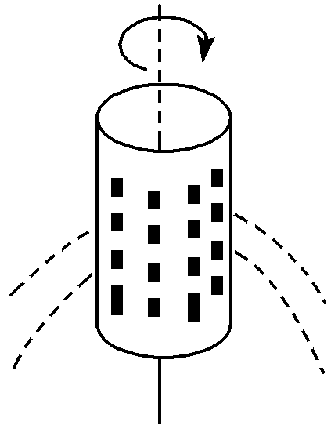
A．脱水过程中，衣物是紧贴桶壁的
B．水会从桶中甩出是因为水滴受到的离心力很大的缘故
C．增大脱水桶转动角速度，脱水效果会更好
D．靠近中心的衣物脱水效果不如四周的衣物脱水效果好
解析：选B 脱水过程中，衣物做离心运动而被甩向桶壁，故A正确。水滴的附着力是一定的，当水滴因做圆周运动所需的向心力大于该附着力时，水滴被甩掉，故B错误。根据F＝mω²R，ω增大，所需向心力F增大，会有更多水滴被甩出去，故C正确。靠近中心的衣服，做圆周运动的半径R比较小，角速度ω一样，所需向心力小，脱水效果较差，故D正确。
7.如图所示，在盛满水的试管中装有一个小蜡块，小蜡块所受浮力略大于重力，当用手握住A端让试管在竖直平面内左右快速摆动时，关于蜡块的运动，以下说法正确的是( )
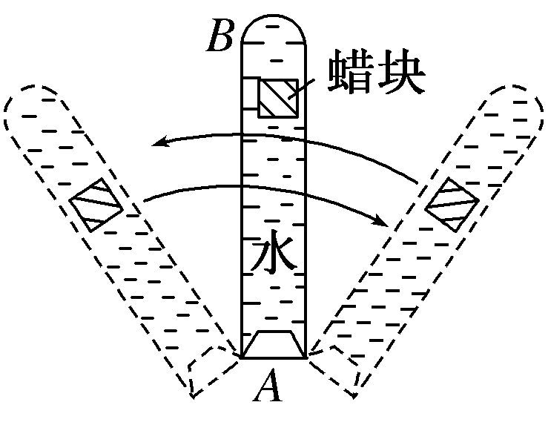
A．与试管保持相对静止
B．向B端运动，可以到达B端
C．向A端运动，可以到达A端
D．无法确定
解析：选C 试管快速摆动，试管中的水和浸在水中的蜡块都有做离心运动的趋势(尽管试管不是做完整的圆周运动，且运动的方向也不断变化，但并不影响问题的实质)，但因为蜡块的密度小于水的密度，蜡块被水挤压向下运动。只要摆动速度足够大且时间足够长，蜡块就能一直运动到手握的A端，故C正确。
8.在冬奥会短道速滑项目中，运动员绕周长仅111米的短道竞赛。比赛过程中运动员在通过弯道时如果不能很好地控制速度，将发生侧滑而摔离正常比赛路线。如图所示，圆弧虚线Ob代表弯道，即正常运动路线，Oa为运动员在O点时的速度方向(研究时可将运动员看成质点)。下列论述正确的是( )
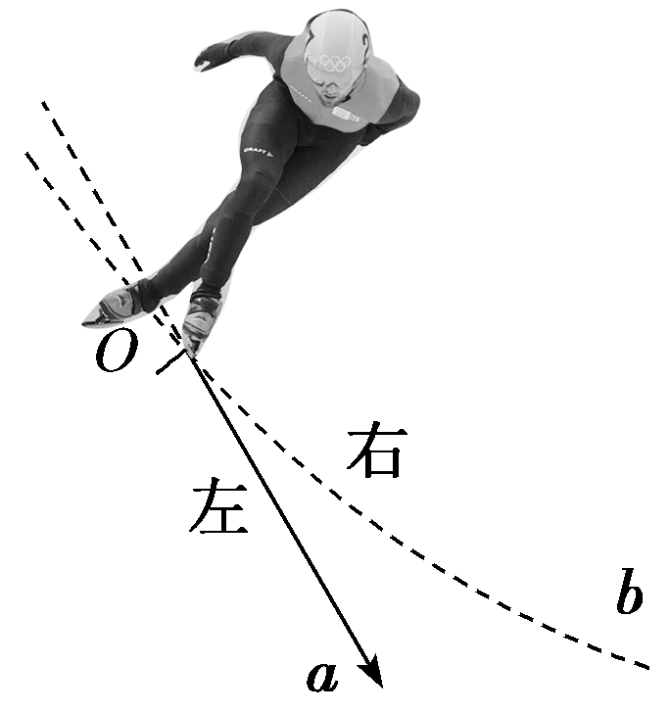
A．发生侧滑是因为运动员受到的合力方向背离圆心
B．发生侧滑是因为运动员受到的合力大于所需要的向心力
C．若在O点发生侧滑，则滑动的方向在Oa左侧
D．若在O点发生侧滑，则滑动的方向在Oa右侧与Ob之间
解析：选D 发生侧滑是因为运动员的速度过大，所需要的向心力过大，而提供的向心力小于所需要的向心力，故选项A、B错误；运动员在水平方向不受任何外力时沿Oa方向做离心运动，实际上运动员受到的合力方向指向圆弧Ob内侧，所以运动员滑动的方向在Oa右侧与Ob之间，故选项C错误，D正确。
9.高速公路转弯处弯道圆半径R＝100 m，汽车轮胎与路面间的动摩擦因数μ＝0.23。最大静摩擦力与滑动摩擦力相等，若路面是水平的，问汽车转弯时不发生径向滑动(离心现象)所许可的最大速率v_{m}为多大？当超过v_{m}时，将会出现什么现象？(g取9.8 m/s²)
解析：在水平路面上转弯，向心力只能由静摩擦力提供，设汽车质量为m，则F_{fm}＝μmg，则有m$\frac{vm2}{R}$＝μmg，v_{m}＝$\sqrt{μgR}$，代入数据可得v_{m}≈15 m/s＝54 km/h。当汽车的速度超过54 km/h时，需要的向心力m$\frac{v2}{R}$大于最大静摩擦力，也就是说提供的合外力不足以维持汽车做圆周运动所需的向心力，汽车将做离心运动，严重的将会出现翻车事故。
答案：54 km/h 汽车做离心运动或出现翻车事故
10.有一列重为100 t的火车，以72 km/h的速率匀速通过一个内外轨一样高的弯道，轨道半径为400 m。(g取10 m/s²)
(1)试计算铁轨受到的侧压力大小；
(2)若要使火车以此速率通过弯道，且使铁轨受到的侧压力为零，我们可以适当倾斜路基，试计算路基倾斜角度θ的正切值。
解析 (1)火车速度v＝72 km/h＝20 m/s，外轨对轮缘的侧压力提供火车转弯所需要的向心力，所以有：
F_{N}＝m$\frac{v2}{r}$＝$\frac{105×202}{400}$ N＝1×10⁵ N
由牛顿第三定律可知铁轨受到的侧压力大小等于1×10⁵ N。
(2)火车过弯道，重力和铁轨对火车的支持力的合力正好提供向心力，如图所示，
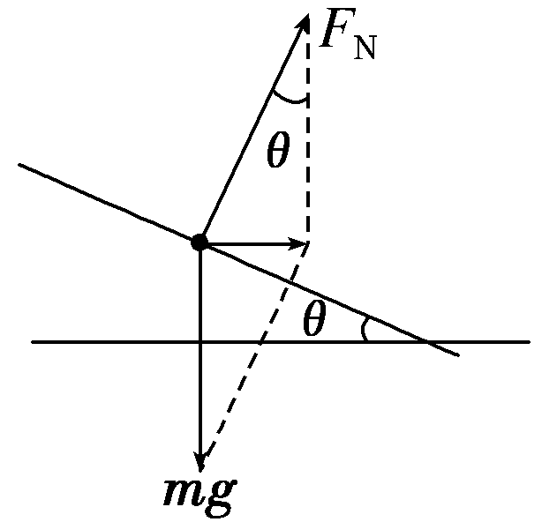
则mgtan θ＝m$\frac{v2}{r}$。
由此可得tan θ＝$\frac{v2}{rg}$＝0.1。
答案 (1)1×10⁵ N (2)0.1

